Évaluation de ma récitation - Date : ___________
 |  | 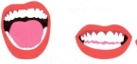 | 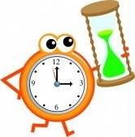
Mon objectif de progrès pour la prochaine récitation: ____________________

Évaluation de ma récitation - Date : ___________
Mon objectif de progrès pour la prochaine récitation: ____________________

Évaluation de ma récitation - Date : ___________
Mon objectif de progrès pour la prochaine récitation: ____________________

Évaluation de ma récitation - Date : ___________
Mon objectif de progrès pour la prochaine récitation: ____________________

Évaluation de ma récitation - Date : ___________
Mon objectif de progrès pour la prochaine récitation: ____________________

Évaluation de ma récitation - Date : ___________
Mon objectif de progrès pour la prochaine récitation: ____________________

Évaluation de ma récitation - Date : ___________
Mon objectif de progrès pour la prochaine récitation: ____________________

Évaluation de ma récitation - Date : ___________
Mon objectif de progrès pour la prochaine récitation: ____________________

